Мастер-класс

Нетрадиционные техники рисования: «Увлекательное рисование методом тычка».

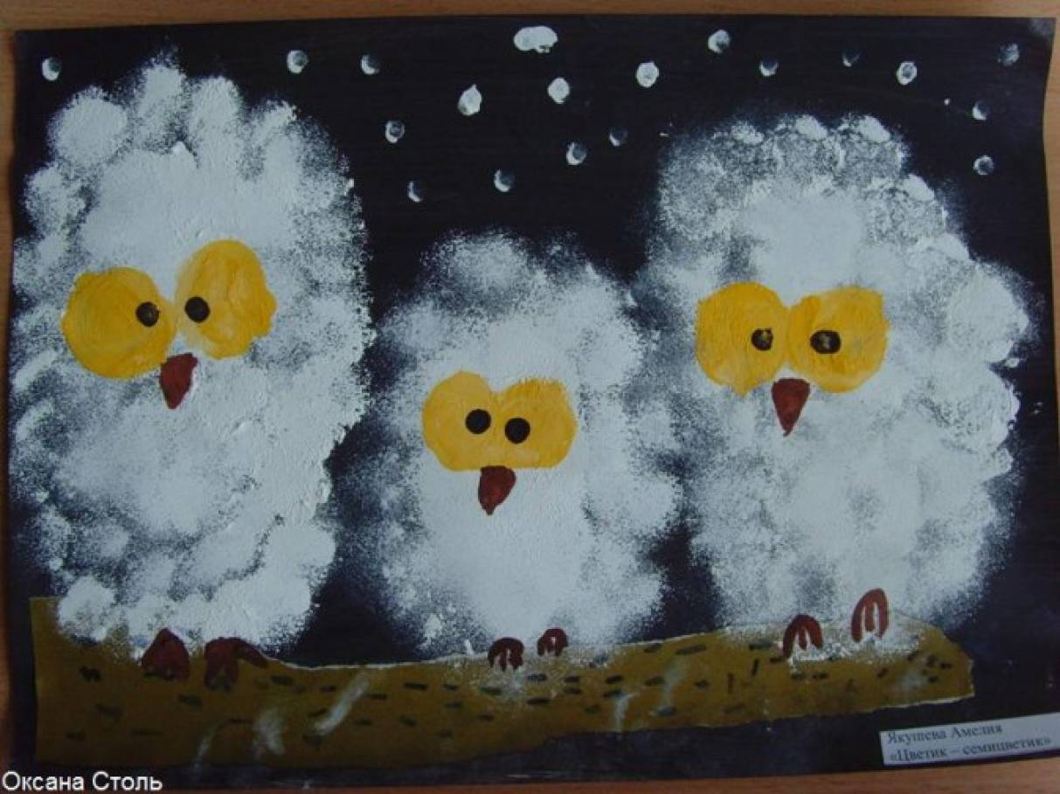

Составила: воспитатель средней группы

Каримгаджиева Д.И

Дорогие коллеги, предлагаю Вам более подробно познакомиться с нетрадиционной техникой рисования методом «Тычка сухой щетинной кистью»

Необычность этого метода заключается в том, что детям предлагается рисовать красками используя не мягкую беличью кисть, а кисточку для клея (жёсткую, щетинную).

Предлагаемый метод рисования не требует от детей специальных изобразительных умений. Достаточно знать и уметь рисовать геометрические фигуры в разных сочетаниях. Для рисования методом тычка (или набивки) необходима густая гуашь и щетинная кисть. Кисточку при рисовании необходимо держать вертикально по отношению к плоскости листа бумаги и делать тычкообразные движения. Тогда ворс расплющивается и получается большая «пушистая» точка. Причём, чем меньше краски на кисточке, тем «пушистее» получается точка. Изображения получаются объёмными и живыми за счёт многократных движений кисточки сначала по линии контура предмета, а потом внутри него.

**Для рисования понадобится:**

1. Густая гуашь. Будет лучше если её раскладывать понемногу (3-4 мм) в маленькие розетки.

2. Жёсткая кисточка (клеевая, из натуральной щетины). Кисточку рекомендуется подрезать (подстричь) на 2-3 мм. Кисточка обязательно должна быть сухой, т. е. её перед началом работы не нужно окунать в воду.

3. Листы бумаги любого цвета и размера. Можно использовать тонированные листы бумаги сделанные накануне.

4. Тонкая, беличья кисточка для дорисовки деталей.

5. Небольшой лист бумаги для проверки тычка и правильности выбора цвета.

6. Банка с водой, подставка под кисточки, тканевая салфетка, простой карандаш.

**Итак, начинаем рисовать.**

1. На листе бумаги простым карандашом рисуем контуры предметов, используя геометрические фигуры в разных сочетаниях (младшим дошкольникам его рисует воспитатель, а старшие дети рисуют самостоятельно).

2. Начав рисовать, сначала делаем тычки кисточкой по линии контура слева направо, не оставляя промежутка между тычками. Затем произвольными тычками закрашиваем поверхность внутри контура.

4. Остальные необходимые детали (нос, глаза, усы, лапы и т. д) дети рисуют концом тонкой кисти.

Каждое занятие можно (нужно) сопровождать упражнением-разминкой с кисточкой (без краски, проговаривая вместе с детьми следующие слова.

1 вариант.

Кисточку возьмём вот так:

Это трудно? Нет, пустяк! (*рука опирается на локоть, кисточку держать тремя пальцами, выше металлической части)*

Вверх-вниз, вправо-влево *(выполнять движения кистью руки по тексту)*

Гордо, словно королева,

Кисточка пошла тычком,

Застучала «каблучком».

А потом по кругу ходит,

Как девицы в хороводе.

Вы устали? Отдохнём

И опять стучать начнём.

Мы рисуем: раз, два… .

Всё получится у нас!

2 вариант.

Держим кисточку вот так - *(Рука на локте. Кисточку держат тремя пальцами выше ее метал. части).*

Это трудно? Нет, пустяк! *(Движения кистью руки по тексту).*

Вправо – влево, вверх и вниз

Побежала наша кисть.

А потом, а потом *(Кисточку держат вертикально)*.

Кисточка бежит кругом. *(Выполняют тычки без краски на листе)*.

Закрутилась, как волчок.

За тычком идет тычок!

Очень интересные конспекты занятий методом тычка предлагают авторы методического пособия для воспитателей ДОУ «Увлекательное рисование методом тычка с детьми 3-7 лет» К. К. Утробин, Г. Ф. Утробина.

Тематика занятий очень разнообразна. Это рисование животных и птиц, пейзажей и просто деревьев в разные времена года, цветов и многое другое.

**Помните: гуашь для рисования должна быть густой; на кисточке при рисовании её должно быть мало; после каждого промывания кисточку следует тщательно вытереть тканевой салфеткой.**

Предлагаю Вашему вниманию мои рисунки и рисунки детей выполненные в предложенной технике.

